PRESSEMITTEILUNG

**Mikrodosierte Kapselfüllung und Trockenpulver-Inhalation sind bei Aenova zentrales Innovationsthema**

Münster, 26. Oktober 2022 – Die Trockenpulver-Inhalation mittels DPI-Device (Trockenpulver-Inhalator; dry powder inhaler) wird in Anbetracht der weltweit zunehmenden Lungen- und Atemwegserkrankungen für die Patientenversorgung immer wichtiger. So nimmt auch der Bedarf an Therapeutika für z. B. Asthma bronchiale und COPD (chronisch-obstruktive Lungenerkrankung) weltweit zu. Viele der Therapien müssen von Patienten lebenslang angewendet werden, was die Notwendigkeit unterstreicht, DPI kostengünstig verfügbar und für Patienten einfach anwendbar zu machen.

Die galenische Formulierung der Wirkstoffe stellt dabei eine besondere Herausforderung dar, da die inhalierbaren Aerosol-Partikel einen aerodynamischen Durchmesser von 1 bis 5 µm über die gesamte Haltbarkeitsdauer des Produktes hinweg aufweisen müssen, um eine adäquate Lungengängigkeit gewährleisten zu können. Aenova verfügt hierfür über eine DPI-Kapselproduktion nach dem neuesten Stand der Technik und über eine ausgewiesene Expertise von der Entwicklung bis zur kommerziellen Produktion.

Mit modernster Mikrodosiertechnologie stellt Aenova eine volle Skalierbarkeit für DPI-Kapselprodukte sicher (flexible Chargengrößen von 0,5 kg bis zu kommerziellen Größen). Zudem bestehen produktspezifische Analysemöglichkeiten gemäß EP / USP sowie spezifische Verblisterungs- und Kombinationsverpackungs-Lösungen.

Gemeinsam mit den Kunden gestaltet Aenova eine zielführende Konzeptphase und ein auf die Anforderungen exakt zugeschnittenes Produktdesign – inklusive der analytischen Methodenentwicklung, ICH-Stabilitätsprüfung, Entwicklung und Validierung des Herstellprozesses, um eine sichere und stabile Wirkung des Arzneimittels zu erhalten.

Die moderne Hochgeschwindigkeits-Kapselfüllmaschine am Aenova-Standort in Münster ist geeignet für eine Produktdosierung im Bereich von 5 mg bis 50 mg je Kapsel und ist mit einer 100%-Kontrolle ausgestattet, die die in-Prozess-Kontrolle einer jeden einzelnen Kapsel ermöglicht und höchste Qualität des finalen niedrig dosierten Produktes sicherstellt. Bei Bedarf können modular zusätzliche Dosiereinheiten integriert werden, um auch verschiedene Darreichungsformen zu kombinieren, z. B. Pellets und Pulver, Tabletten und Pellets sowie andere Varianten.

„Wir sind sehr stolz, im Bereich der Trockenpulver-Inhalation und mikrodosierten Kapselfüllung hochpotenter Wirkstoffe einen so umfassenden Service von der Entwicklung bis hin zur kommerziellen Produktion anbieten zu können“, sagt *Dr. Gereon Rau, Team Lead - Capsule Technologies* bei Aenova. „Von unseren innovativen Lösungen und der verlässlichen Produktions- und Lieferfähigkeit profitieren unsere Kunden aus der pharmazeutischen Industrie und nicht zuletzt auch Patientinnen und Patienten mit Atemwegserkrankungen weltweit.“

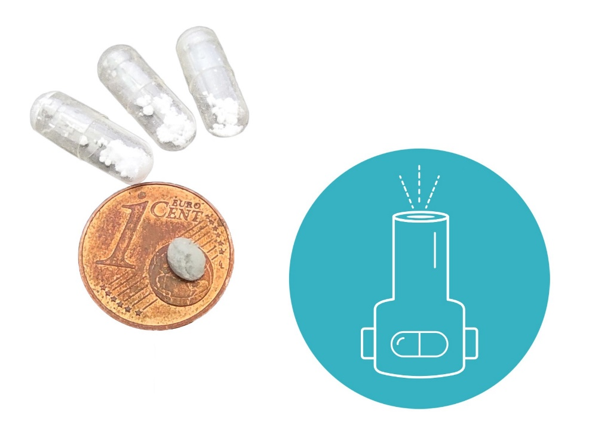

Niedrigdosierte Kapselabfüllung, z.B. für Inhalatoren, ermöglicht eine bessere Therapie für Patienten mit Atemwegserkrankungen (Abbildung: Aenova)

Ein Bild, das drinnen, Wand, Boden, Raum enthält.

Hochmoderne Kapselfüllmaschine für niedrig-dosierte Kapselabfüllung am Aenova-Standort in Münster (Foto: Aenova)

**Über die Aenova Group**

Die Aenova Group ist ein weltweit führender Auftragshersteller und Entwicklungsdienstleister für die Pharma- und Healthcare-Industrie. Als One-Stop-Shop entwickelt, produziert und ver­packt Aenova alle gängigen Darreichungsformen, Produktgruppen und Wirkstoffklassen von Arzneimittel bis Nahrungsergänzungsmittel für die Gesundheit von Mensch und Tier: fest, halbfest und flüssig, steril und unsteril, hoch- und niedrigdosiert, OEB 1 bis 5 (Occupational Exposure Band). Rund 4.200 Mitarbeitende an 16 Standorten in Europa und den USA tragen zum Erfolg des Unternehmens bei. Weitere Informationen unter [www.aenova-group.com](http://www.aenova-group.com).

**Presse-Kontakt**

Dr. Susanne Knabe  
Head of Corporate Communication & PR

Aenova Holding GmbH

Berger Straße 8 - 10

D-82319 Starnberg

Mobil: +49 170 22 368 42

E-Mail: [susanne.knabe@aenova-group.com](mailto:susanne.knabe@aenova-group.com)